COĞRAFYA DERSİ 12. SINIF 2. DÖNEM 1. YAZILISI SORULARI (4) (TEST)

… – … EĞİTİM VE ÖĞRETİM YILI …………………..… OKULU 12/… SINIFI
COĞRAFYA DERSİ 2. DÖNEM 1. YAZILISI

Tarih: … / … / ………

ADI SOYADI:…………………………………… NU:……. PUAN………

1.
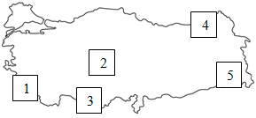
Yukarıdaki Türkiye haritasında numaralandırılan yerlerin hangisinin nüfus yoğunluğunun az olması farklı bir nedene dayanır?
A) 1
B) 2
C)3
D) 4
E) 5

2. Türkiye’de meydana gelen erozyonun, aşağıda sıralanan olaylardan hangisinin oluşumunda doğrudan etkisi yoktur?
A) Körfezlerin giderek dolmasında
B) Meraların azalmasında
C) Tarımsal verimin düşmesinde
D) Kırsal yörelerden şehirlere göçün artmasında
E) Bitki türünün azalmasında

3.
I. Sulamada yararlanılır.
II. Tatlı su balıkçılığında yararlanılır.
III. Taşımacılıkta yararlanılır.
IV. Ulaşımda yararlanılır.
V. Elektrik üretiminde yararlanılır.
Yukarıdaki bilgilerden hangileri akarsularımız için doğru değildir?
A) Yalnız III
B) I ve II
C) II ve III
D) III ve lV
E) lV ve V

4. Fay hatları, yer kabuğunun zayıf ve hareket halindeki bölgeleridir.Bazı sahalar fay hatlarının bulunduğu alanlarla paralellik gösterir.
Aşağıdakilerden hangisi bu sahalardan biri olarak gösterilemez?
A) Deprem alanları
B) Karstik araziler
C) Volkanik sahalar
D) Genç kıvrım dağları
E) Sıcak su kaynakları

5. Meridyenler arasındaki mesafe Ekvator'dan kutuplara gidildikçe daralır.
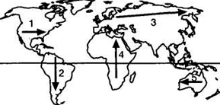
Buna göre, yukarıdaki dünya haritasında işaretli doğrultulardan hangisinde ok yönünde gidildiğinde en büyük yerel saat farkı yaşanır?
A) 1
B) 2
C) 3
D) 4
E) 5

6. Aşağıdakilerden hangisi, matematik konumla çelişen bir durumdur?
A) Sivas'tan Samsun'a gidildikçe kış sıcaklık ortalamalarının artması
B) Adana'da yaz sıcaklığının İstanbul'dan fazla olması
C) Mersin'de kış sıcaklığının Zonguldak'tan fazla olması
D) Ağrı'da Güneş'in İzmir'den önce doğması
E) Deniz suyundaki tuz oranının Akdeniz'den Marmara'ya doğru azalması

7. Harita çiziminde kuşbakışı görünüş elde edebilmek için yerden yükselmek gerekir. Yerden yükseklere çıkıldıkça ayrıntılar azalır, hata oranı artar.
Buna göre, aşağıdaki ölçeklerden hangisinde İzmir'in haritası daha ayrıntılı çizilir?
A) 1/2.000.000
B) 1/1.500.000
C) 1/800.000
D) 1/500.000
E) 1/200.000

8.
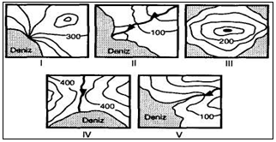
Yukarıda verilen izohips haritaları sırasıyla aşağıda verilen yer şekillerinden hangisine aittir?
A) Haliç Boğaz Vadi Falez Delta
B) Delta Delta Doruk Haliç Vadi
C) Haliç Vadi Doruk Delta Falez
D) Falez Delta Doruk Vadi Haliç
E) Vadi Haliç Delta Doruk Falez

9. Almanya’nın nüfus özellikleriyle ilgili olarak verilen aşağıdaki bilgilerden hangisi yanlıştır?
A) Avrupa’da göçmen nüfusun en fazla olduğu ülkedir
B) Günümüzde başta ABD olmak üzere diğer ülkelere beyin göçü vermektedir
C) Yaşlı nüfusun fazla olması ekonomisi bakımından olumsuz bir özelliktir
D) Nüfusunu arttırıcı yönde politika izlemektedir
E) Toplam nüfus içinde tarımda çalışanların oranı son derece düşüktür.

10. Yarımküreleri farklı, enlem dereceleri aynı olan iki merkezde;
I. Çizgisel hız
II. Yerçekimi
III. Gece-gündüz süre farkı
IV. Ekvator'a olan uzaklık
V. Kutup Yıldızı'nın görünüm açısı
gibi özelliklerden hangisinin ortak olduğu söylenemez?
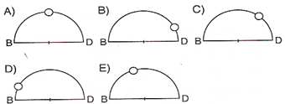

A) I
B) II
C) III
D) IV
E) V

11. Aşağıdakilerden hangisi, Türkiye ekonomisini etki¬leyen faktörler arasında daha az etkiye sahiptir?
A) İklim özellikleri
B) Coğrafi konum
C) Nüfus özellikleri
D) Yeryüzü şekilleri
E) Doğal bitki örtüsü

12. Türkiye'de yer şekillerinin dağlık engebeli olduğu yerlerde nüfus seyrektir.
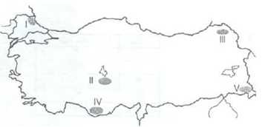
Yukarıdaki haritada Türkiye'de seyrek nüfuslu alanlardan bazıları verilmiştir.
Bunlardan hangisinde nüfusun seyrek olması yukarıdakinden başka bir nedene dayanır?
A) I
B) II
C) III
D) IV
E) V

13.
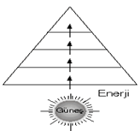
Yukarıdaki şekilde enerji akışı gösterilmiştir.
Şekilde aşağıdan yukarıya doğru gidildikçe her kattaki değişimle ilgili verilen bilgilerden hangisi yanlıştır?
A) Tür sayısı azalır
B) Canlı sayısı azalır
C) Toplam enerji miktarı artar
D) Toplam besin miktarı azalır
E) Vücutta biriken artık oranı artar

14. Aşağıdaki akarsuların hangisi üzerine kurulan yada kurulacak barajlardan hidroelektrik enerjisi üretiminde yararlanılması zordur?
A) Kızılırmak
B) Fırat
C) Susurluk
D) Çoruh
E) Kızılırmak

15. İlk şehir yerleşmelerinin ortaya çıkmasında etkili olan faktörler hangi seçenekte doğru olarak verilmiştir?
A)Verimli tarım alanlarının ve su kayaklarının varlığı
B)Sanayi Devrimi’nin olması
C)Coğrafi Keşiflerin başlaması
D)Ticaretin başlaması
E)Yerşekillerinin etkisi

16. Aşağıdaki ülkelerden hangisi hem nüfusun niteliğini hem de nüfusun niceliğini iyileştirmek amacıyla çeşitli politikalar uygulaması beklenir?
A) Belçika
B) Kanada
C) İtalya
D) G.Kore
E) Mısır

17.
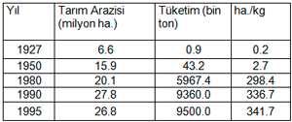
Yukarıdaki tabloda 1927-1995 yılları arasındaki Türkiye'deki yapay gübre tüketimi gösterilmiştir.
Aşağıdakilerden hangisi yukarıdaki grafikten çıkarılamaz?
A) En fazla gübre (bilgi yelpazesi.net) 1995 yılında tüketilmiştir.
B) Gübre tüketimi sürekli artış göstermektedir.
C) Tarım arazisinin miktarı sürekli artış göstermektedir.
D) Gübre tüketimindeki en fazla artış 1950-1980 yılları arasında olmuştur.
E) 1950 yılındaki tarım arazisi 1927 yılındakinin iki katından fazladır.

18. Ülkemizin tarihine baktığımızda aşağıdaki coğrafyalardan hangisinde kültürümüzün izlerine rastlama olasılığımız daha yüksektir?
A) İber Yarımadası
B) Batı Avrupa
C) Balkanlar
D) Güneydoğu Asya
E) Orta Afrika

19.
I-Mal ve hizmetlerin kullanılması
II.Mal ve hizmetlerin sağlanması
III.Mal ve hizmetlerin pazara ulaştırılması
Yukarıda verilen bilgileri karşılayan tanımlar hangi seçenekte sırasıyla doğru olarak verilmiştir?
I II III
A) Üretim Dağıtım Tüketim
B) Dağıtım Tüketim Üretim
C) Tüketim Üretim Dağıtım
D) Üretim Tüketim Dağıtım
E) Tüketim Dağıtım Üretim

20. Rüzgar erozyonu, bitki örtüsünden yoksun veya bitki örtüsü çok seyrek olan kurak ve yarı kurak yerlerde daha etkilidir.
Buna göre, yöre iklimi göz önüne alındığında, yukarıdaki haritada numaralarla gösterilen alanlardan hangisinde rüzgar erozyonunun diğerlerinden daha fazla olması beklenir?
A) I
B) II
C) III
D) IV
E) V

21. Hindistan Dünya pirinç üretiminde ikinci, merci¬mek üretiminde ise ilk sırada yer almaktadır. Bu¬na rağmen, Hindistan'ın ithal ettiği ürünler arasın¬da pirinç ve mercimek de yer almaktadır.
Hindistan'ın pirinç ve mercimek ithal etmesin¬de, aşağıdakilerden hangisinin etkili olduğu savunulabilir?
A) Buğday tüketiminin azalmasının
B) Üretimin ülke ihtiyacını karşılayamamasının
C) Pirinç ve mercimeğin kullanım alanının geniş olmasının
D) Ülkede yetiştirilen pirinç ve mercimeğin kali¬tesinin düşük olmasının
E) Ülkede meydana gelen sel ve taşkınlarda pi¬rinç ve mercimek tarlalarının zarar görmesinin

22. Aşağıdaki tabloda Türkiye’de şekerpancarı üretiminin ekim alanlarının yıllara göre değişimi gösterilmiştir.
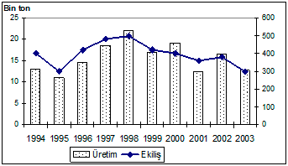
Buna göre, yukarıdaki grafikle ilgili aşağıdaki bilgilerden hangisi yanlıştır?
A) Bazı yıllarda şekerpancarı ekim alanları aynı olmuştur.
B) Ekim alanının en fazla olduğu yılda şekerpancarı üretimi de en fazla olmuştur.
C) Şekerpancarı üretiminde dalgalanmalar görülmektedir.
D) 1995 ile 1998 yılları arasında şekerpancarı üretim miktarı sürekli artmıştır.
E) Son dört yılda şekerpancarı ekim alanı sürekli azalmıştır.

23. Hollanda'da akarsu taşımacılığının gelişme¬sinde aşağıdakilerden hangisi etkili olmuştur?
A) Ilıman okyanusal iklimin yaşanması
B) Ülkenin ortalama yükseltisinin az olması
C) Deniz yolu taşımacılığının yetersiz olması
D) Akarsuların denge profiline ulaşmış olması
E) Akarsuların hidroelektrik potansiyellerinin fazla olması

24. Günümüzde demir yollarımızın istenilen düzeye ulaşmamış olmasını aşağıdakilerden hangisi ile açıklayamayız?
A) Maliyetinin yüksek olmasıyla
B) Yer şekillerinin engebeli olmasıyla
C) Yerleşim merkezlerinin dağınık olmasıyla
D) Nüfus yoğunluğunun çok olmasıyla
E) Sermaye ve teknolojinin yetersizliğiyle

25. Dünya'da sanayileşme sürecini ilk yaşayan ülke İngiltere'dir.
Bu durumun nedenleri arasında aşağıdakiler¬den hangisi gösterilemez?
A) Nüfus artış hızının fazla olması
B) Buhar gücü ile çalışan makinelerin icat edil¬mesi
C) Bir ada devleti olması nedeniyle Avrupa ana karasında yaşanan karışıklıklardan etkilen¬memesi
D) Avrupa ana karasına göre daha özgür bir or¬tama sahip olmasından dolayı birçok bilim, sanat ve fikir adamının ülkeye göç etmesi
E) Coğrafi keşifler sonrasında sahip olduğu de¬niz gücü sayesinde doğal kaynaklar yönün¬den zengin olan birçok ülkenin doğal kay¬naklarını sömürmesi

Başarılar Dilerim…

